Nama : Sri HajiAti

Nim : L200170103

**MODUL 9**

1. Ambil salah satu mata kuliah. Tampilkan data mahasiswa yang tidak mengambil mata kuliah tersebut.

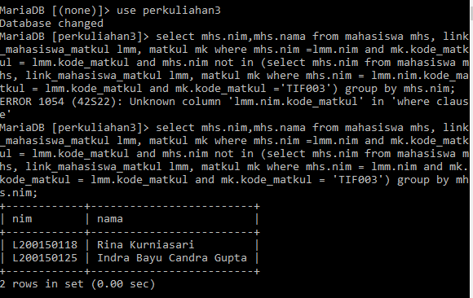

2. Menampilkan daftar mahasiswa yang mengambil semua mata kuliah yang diampu oleh salah satu dosen.

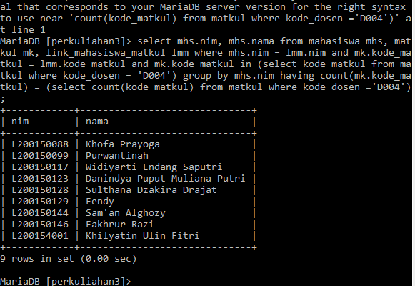

3. Melakukan update , karena salah satu matkul(A) dihilanghkan, seluruh mahasiswa yang mengambil mata kuliah tersebut dipindahkan untuk mengambil mata kuliah lain(B).

